Reti di Città – Provincia di Roma

SCHEDA – LA PROVINCIA DI ROMA SOSTENIBILE

Attuazione del processo di Agenda 21L della Provincia di Roma
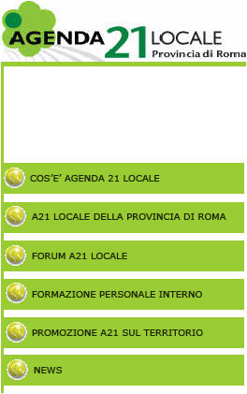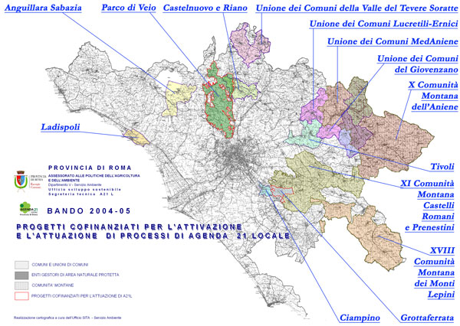
A21L della Provincia di Roma-Il Logo Provincia di Roma, Progetti cofinanziati per l’attivazione e l’attuazione di A21L

L’ADESIONE - L’A21L della Provincia di Roma: un processo di conoscenza, partecipazione, condivisione ed azione per lo sviluppo sostenibile del territorio

Alla luce delle esigenze e delle problematiche del territorio, l’Amministrazione Provinciale, attraverso il suo Assessorato per le Politiche dell’Agricoltura e dell’Ambiente, attraverso il suo Servizio Ambiente e l’Ufficio Sviluppo Sostenibile ha progettato il proprio percorso di Agenda21 locale quale strumento di governance, capace di offrire un approccio strategico integrato e la possibilità del reale coinvolgimento partecipativo.

La Provincia di Roma, ha aderito nel 2001 alla Carta di Aalborg, sottoscritto nel 2004 gli Aalborg’s Committments ed avviato nello stesso anno il processo di A21L, impegnandosi a promuoverne la diffusione nei 121 comuni e loro forme associative del suo territorio, attraverso il Bando Agenda 21 Locale 2004/2005, che prevedeva un finanziamento di 430.000 euro .

La Provincia di Roma, che è oggi una delle poche province italiane ad essersi assunta l’impegno di investire proprie risorse economiche per sostenere progetti di A21 locale, intende altresì attivare uno sportello in grado di fornire assistenza tecnica e coordinamento per i processi in atto nel proprio territorio, in vista della formazione di un Osservatorio dei progetti di A21L e della creazione di una sezione sul Sito Web della Provincia al fine di dare visibilità ed informazioni in rete.
Su questo filone operativo sono stati costituiti i LEA, sette Laboratori di Informazione ed Educazione Ambientale per la diffusione delle buone pratiche e di educazione alla sostenibilità ambientale che rappresentano la possibilità di agire capillarmente sul territorio attraverso iniziative locali sui temi della tutela ambientale, contribuendo a diffondere comportamenti e stili di vita più consapevoli.

I LEA fanno parte del Sistema Nazionale INFEA e, localizzati rispettivamente nei comuni di Anzio, Cave, Civitavecchia, Mentana, Ostia, Roma e Tivoli sono gestiti ad associazioni ambientaliste mentre il Polo di coordinamento della Provincia di Roma armonizza ed indirizza la loro azione.
AGENDA 21 LOCALE E GOVERNANCE
Il Progetto
La complessità e la dimensione territoriale della Provincia di Roma, unitamente alle problematiche che il processo di Agenda 21 locale comporta nelle sue varie articolazioni, hanno reso necessaria un’opera di coordinamento tra le varie strutture dell’Amministrazione, azione ben riuscita che, condivisa da molti dei soggetti territoriali di interesse può condurre in porto l’iniziativa ambiziosa di integrare politiche ambientali con lo sviluppo urbano e territoriale.

Il Servizio Ambiente della Provincia, attraverso il suo Ufficio Sviluppo Sostenibile ha operato in questi anni, una serie di azioni legate ad A21L e Sviluppo Sostenibile, quali:
- Giornate Formative Sviluppo Sostenibile e A21L, con il supporto di consulenti qualificati ai fini della sensibilizzazione del personale interno all’Amministrazione sulle tematiche ambientali e dello sviluppo sostenibile;
- Bando Pubblico, per la concessione di finanziamenti per la realizzazione di Agende 21 locali nel territorio provinciale destinato ai comuni ed alle loro forme associative, alle comunità montane ed agli enti gestori di aree naturali protette;
- Comunicazione e Diffusione, con la istituzione di una Segreteria Tecnica per l’Agenda 21 locale con il compito di coordinare il processo, comunicare sul Sito Web della Provincia di Roma le informazioni atte a garantire il mantenimento della consultazione permanente;
- Forum civico, il 16 dicembre 2005, nella Villa Mondragone di M.Porzio Catone si è tenuto il Primo Incontro del Forum permanente di A21L della Provincia di Roma, a cui sono state invitati i soggetti portatori di interesse. Considerando la dimensione e la eterogeneità del territorio si è trattato di un’operazione delicata e complessa che ha viso l’intervento di oltre 200 soggetti i quali hanno definito e discusso finalità e modalità operative per il prosieguo delle attività. L’incontro è stato organizzato minimizzando gli impatti ambientali ad esso associati; utilizzando materiali recuperati, prodotti biologici ed equo solidali, compensazione delle emissioni di CO2…;
- Gruppi di Lavoro tematici, ovvero le Sessioni Tematiche del Forum di Agenda21L della Provincia di Roma a cui hanno partecipato cittadini e rappresentanti di associazioni, enti locali, cooperative, aziende…suddivisi in quattro Gruppi, Beni Comuni, Territorio dell'abitare e pianificazione, Economie Locali Sostenibili e Politiche per il benessere.

Il territorio
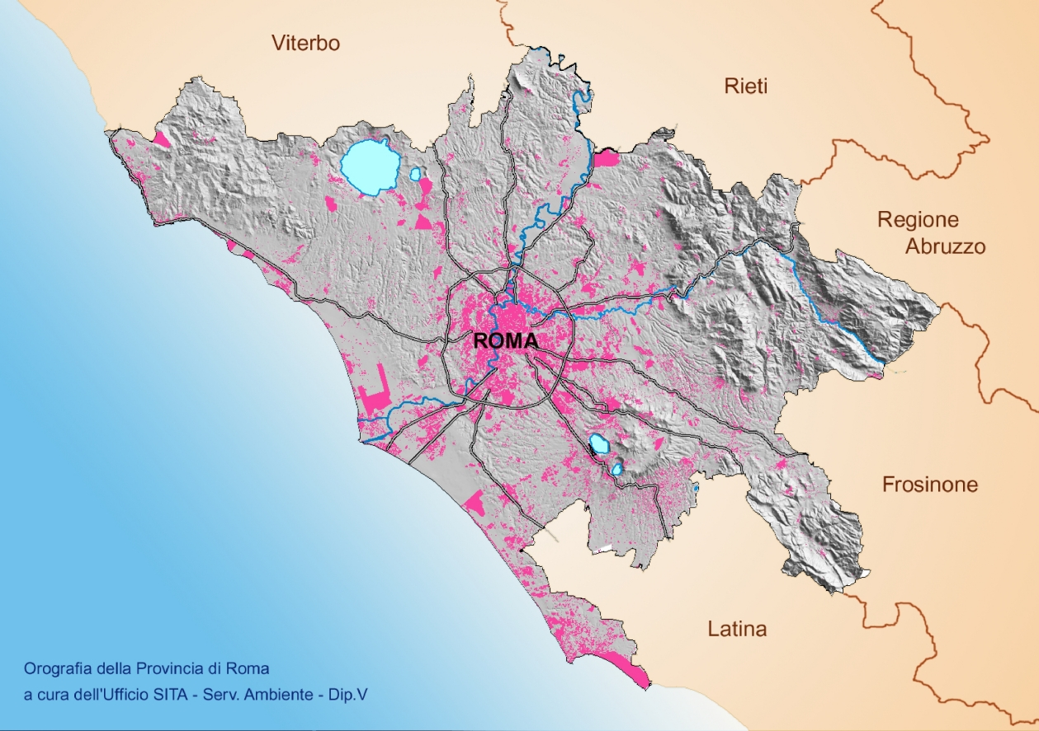

Provincia di Roma - I Comuni che hanno aderito al Processo di Agenda21L

Comune | Pop.ne | Sup. km² | Comune | Pop.ne | Sup. km²
Anguillara S. | 14.525 | 74,91 | Lanuvio | 9.828 | 43,91
Anticoli Corrado | 919 | 16,28 | Lariano | 10.000 | 23,15
Anzio | 43.219 | 43,43 | Manziana | 6.000 | 23,79
Ardea | 28.723 | 65 | Mazzano R. | 2.542 | 28,84
Artena | 11.154 | 54,35 | Mentana | 17.176 | 24,24
Bracciano | 13.908 | 14,52 | Monte P. Catone | 8.292 | 9,36
Campagnano R. | 8.839 | 46,07 | Montecompatri | 8.650 | 24,38
Canale M.no | 3.329 | 36,79 | Montelibretti | 4.879 | 44,03
Capena | 6.080 | 29,45 | Monterotondo | 33.941 | 40,54
Carpineto R. | 5.010 | 84,48 | Morione | 2.341 | 20,14
Casape | 800 | 5,33 | Nemi | 1.816 | 7,36
Castel Gandolfo | 8.472 | 14,71 | Nettuno | 40.000 | 71,41
Castel Madama | 6.638 | 28,46 | Palestrina | 18.200 | 46,85
Castelnuovo di P. | 7.546 | 30,84 | Palombara S. | 10.548 | 75,19
Cerveteri | 28.586 | 125,57 | Percile | 255 | 17,62
Ciampino | 36.467 | 11,10 | Pomezia | 47.716 | 107,34
Colleferro | 21.382 | 27,48 | Rignano F.nio | 6.938 | 38,77
Civitavecchia | 50.902 | 71,95 | Rocca di Papa | 13.242 | 40,18
Civitella S.Paolo | 1.647 | 20,52 | Roma | 2.823.201 | 128.530,6 (ha)
Colonna | 3.326 | 3,50 | Sacrofano | 5.886 | 28,49
Fiumicino | 51.252 | 211,25 | Santa Marinella | 15.982 | 49,20
Fonte Nuova | - | - | S. Polo dei C.ri | 2.295 | 42,73
Frascati | 20.756 | 22,41 | Sant’Oreste | 3.476 | 43,96
Gallicano nel L. | 4.256 | 26,03 | Segni | 8.816 | 61,03
Gavignano | 1.745 | 14,89 | Tivoli | 52.720 | 68,50
Genazzano | 5.407 | 32,04 | Trevignano R. | 4.571 | 39,44
Genzanodi Roma | 22.577 | 18,15 | Vallinfreda | 313 | 16,82
Gorga | 799 | 26,38 | Velletri | 48.000 | 140,21
Grottaferrata | 18.642 | 18,36 | Vicovaro | 4.010 | 44,00
Ladispoli | 26.000 | 28,00

Gli strumenti operativi

Il Forum
Il primo incontro del Forum Permanente, principale organo del processo di Agenda 21 e sede del confronto tra gli attori, si è svolto il 16 dicembre 2005, con la partecipazione delle organizzazioni e dei soggetti portatori di interesse, rappresentativi delle istanze del complesso ed esteso territorio provinciale, i quali hanno discusso la struttura del percorso intrapreso dall’Amministrazione della Provincia di Roma, alla luce delle finalità e delle modalità operative.
Il Forum ha ottenuto 384 adesioni, la maggiore percentuale delle quali, in linea con il dato nazionale si riferisce alle associazioni ambientaliste. A seguire gli enti di formazione e di ricerca, i Comuni della provincia e le associazioni di categoria, con una buona rappresentanza delle istituzioni locali, mentre adesioni minori si riscontrano negli ambiti della scuola e dei mezzi di comunicazione.

I Soggetti che hanno aderito alla Agenda 21 locale della Provincia di Roma

Il Forum, organizzato in quattro Gruppi di Lavoro, ha approfondito diversi tematismi territoriali:
- Politiche per i beni comuni (qualità dell’aria, risorse idriche, risorse energetiche, aree protette);
- Ambiente urbano e territorio dell’abitare (pianificazione territoriale, patrimonio storico, gestione rifiuti, mobilità e trasporti);
- Economia locale sostenibile (attività produttive terziarie, attività agroalimentari, turismo, lavoro ed occupazione);
- Politiche per il benessere ed il miglioramento delle capacità umane (salute e sicurezza, integrazione sociale attività servizi sociali, attività culturali).

I compiti espletati dalle sessioni plenarie del Forum e dai quattro Gruppi di Lavoro ed espressi nel Regolamento si sono articolati in:
- definizione di uno Scenario di Futuro Sostenibile riguardante il territorio provinciale, capace di disegnare una visione ampia ed unitaria raggiungibile attraverso l’impegno alla realizzazione delle azioni proposte;
- redazione del Quadro Diagnostico Locale, con l’individuazione delle criticità del territorio, quale supporto per la definizione degli obiettivi prioritari;
- definizione ed approvazione del Piano di Azione Locale, con le singole azioni che gli attori del Forum, pubblici e privati, hanno deciso di condividere ed attuare nel perseguimento degli obiettivi di sostenibilità;
- il Sistema di Indicatori di monitoraggio per effettuare momenti di verifica e valutare l’apporto di azioni correttive.
Ciascun gruppo di lavoro ha designato le azioni relative alle diverse Aree Tematiche affrontando argomenti di largo respiro che di ambito ambientale e territoriale, economico, sociale.

Gli Impegni di Aalborg 2004
Le quattro Aree Tematiche del Forum in rapporto ai 10 Impegni di Aalborg

Area tematica | temi | impegni di Aalborg
Politiche per i beni comuni | Qualità dell’aria;  Risorse idriche;  Risorse energetiche;  Parchi e biodiversità. | risorse naturali comuni;  dal locale al globale;  consumo responsabile e stile di vita.
Ambiente urbano e territorio dell’abitare | Pianificazione del territorio;  Gestione dei rifiuti;  Mobilità e trasporti;  Patrimonio storico ed archeologico. | pianificazione e progettazione urbana;  migliore mobilità e meno traffico.
Economie locali sostenibili | Attività produttive e terziarie;  Attività agroalimentari;  Turismo;  Lavoro ed occupazione, formazione. | economia locale sostenibile;  consumo responsabile e stile di vita.
Politiche per il benessere ed il miglioramento delle capacità umane | Salute e sicurezza;  Integrazione sociale; pari opportunità; servizi sociali;  Attività culturali;  Servizi educativi e formativi, comunicazione ed informazione, cooperazione internazionale. | azione locale per la salute;  equità, giustizia sociale.

La metodologia di lavoro adottata nelle riunioni delle Sessioni Tematiche si è basata sull’individuazione di punti tematici, di argomenti emersi attraverso la libera associazione di idee, capaci di definire una interpretazione sistemica dei problemi, tali da redigere mappe concettuali di azioni condivise, offrendo la possibilità di operare con gruppi di lavoro eterogenei, evitando nella prima fase la selezione per categorie di esperti. Il percorso intrapreso ha riguardato una realtà territoriale e comunitaria di area vasta, all’interno del quale occorre far emergere i differenti aspetti e le diverse esigenze delle realtà presenti, consentendo l’attiva partecipazione degli attori del Forum.

Le considerazioni emerse dall’iniziale attività di brainstorming sono state riportate senza analisi e commenti ed organizzate in un documento per ambiti comuni utilizzando quale schema di analisi il modello DPSIR, distinte quali Determinanti del problema, fattori di Pressione, fattori di Stato, Impatti o Risposte.
Le analisi sui contributi presentati relativi alle Aree Tematiche riportano una diffusa e condivisa richiesta di maggiore informazione, da attuare attraverso corsi di formazione ed educazione ai vari livelli ed in modo capillare. L’attenzione primaria è stata rivolta alla Pianificazione Territoriale ed alla tematica relativa a Parchi e Riserve naturali, successivamente ad argomenti appartenenti a diverse aree tematiche, con percentuali simili, attinenti i temi dell’Energia, della produzione e gestione dei Rifiuti, della Ricerca nel campo ambientale, della Partecipazione nei processi decisionali.
Sono stati discussi ed individuati gli obiettivi prioritari per la costruzione delle mappe tematiche e l’avvio della redazione del Piano d’Azione Locale fissata a settembre, con la definizione della gerarchia delle azioni per le Aree Tematiche, ai fini della costruzione di uno scenario condiviso.

I Contributi alle Aree Tematiche

I materiali informativi

- Bollettino Informativo dell’Agenda 21 locale della Provincia di Roma dal 1 marzo 2006;
- Brochure informativa sulla A21L della Provincia di Roma;
- Indirizzario con oltre 1500 soggetti;
- Azioni formative e informative per la sensibilizzazione degli attori locali;
- Organizzazione di convegni ecologici ovvero ciascun forum o incontro è stato realizzato in coerenza con i principi della sostenibilità, minimizzando gli impatti ambientali ad esso associati.

PROGETTI E STRUMENTI DI PIANIFICAZIONE URBANA SOSTENIBILE
Il Rapporto sullo Stato dell’Ambiente 2006
Il Rapporto sullo Stato dell’Ambiente della Provincia di Roma, sviluppato su 10 macroaree e organizzato in base ai 10 Impegni di Aalborg 2004, si pone come lo strumento diagnostico fondamentale a supporto non solo del processo di A21L ma soprattutto dell’analisi e della formulazione degli obiettivi di sviluppo del territorio provinciale, alla luce delle questioni poste dalla sostenibilità.

Il Piano d’impegni della Provincia di Roma
Il Piano d’impegni della Provincia di Roma, di cui è responsabile il Comune di Roma per la riduzione dei gas serra di cui al Protocollo di Kyoto, realizzato in collaborazione con il Dip.IV – Servizio Tutela Aria ed Energia e con l’Associazione Alleanza per il clima in Italia.

Progetto Comunitario Life Ambiente “Roma per Kyoto” per la realizzazione del Piano d’Azione del Comune di Roma

RISULTATI E PROSPETTIVE

Il percorso di Agenda 21 Locale realizzato dall’Amministrazione della Provincia di Roma per il perseguimento di obiettivi di sostenibilità presenta caratteristiche progettuali di area vasta, sia per l’estensione e la complessità del contesto territoriale, sia per i temi affrontati.

La dimensione del coinvolgimento della comunità è risultata ampia, con una buona distribuzione delle diverse categorie rappresentate. I risultati del confronto avviato in seno al Forum indicano una richiesta di maggior informazione ed un interesse predominante nei confronti dei temi della pianificazione territoriale, vista quale strumento prioritario capace di offrire risposte adeguate ai problemi affrontati e nei confronti delle riserve naturali, una presenza importante nel territorio provinciale per numero di aree protette e per estensione (20,9%). Le forme di dialogo che l’esperienza di Agenda 21 riesce ad instaurare con le realtà di pianificazione territoriale e di settore assumono un ruolo fondamentale.

Le esperienze di pianificazione consolidate ed attive sul territorio che alle diverse scale e con differenti obiettivi trattano temi ambientali disegnano un sistema complesso, con il quale il processo di Agenda 21 è riuscito in larga massima ad attivare schemi di colloquio.

In tal senso Agenda 21 Locale della Provincia di Roma ha tentato e tenterà nel futuro di definire modalità opportune affinché il lavoro svolto durante il percorso possa proporsi quale contributo, nella consapevolezza delle difficoltà presenti, per la condivisione dei temi comuni trattati nel Piano Territoriale di Coordinamento Provinciale e nel Piano Energetico Provinciale della Provincia di Roma.

Tra le iniziative inserite nel percorso infatti è stato portato a compimento il Bando 2004/2005 per la concessione di finanziamenti per la realizzazione di Agende 21 Locali con l’individuazione della graduatoria ed è stata redatta la Relazione sullo Stato dell’Ambiente, per la definizione del quadro diagnostico del territorio.

Le difficoltà riscontrate unitamente alle criticità che hanno, a volte reso difficile il percorso, sono riconducibili alla dimensione vasta del progetto ed alla conseguente complessità di gestione del processo, che vede il coinvolgimento di numerosi soggetti.

Gli ostacoli organizzativi e di coordinamento del personale sono stati affrontati e risolti in grossa parte attraverso la creazione della struttura “cabina di regia”, articolata in Gruppi di Lavoro e garantendo la partecipazione dei diversi Dipartimenti ed Uffici dell’Amministrazione. Particolare importanza si è rivolta alla definizione degli obiettivi e delle azioni espresse dalle locali esigenze.

LOGO e SITO WEB
A21L PROVINCIA DI ROMA LOGO

SITO WEB A2L PROVINCIA DI ROMA: http://www.provincia.roma.it

A21L PROVINCIA DI ROMA INDIRIZZO E-MAIL: agenda21@provincia.roma.it

Segreteria Tecnica: Provincia di Roma - Direzione Ambiente – Ufficio Sviluppo Sostenibile

Via Tiburtina, 691, 00159 - Roma – tel. 06/67663186

NEWSLETTER http://news.comune.fi.it/agenda21areafiorentina.

Note

cfr P.Lucci ”I risultati della Survey nella provincia di Roma” in III Rapporto sulla qualità ambientale urbana, APAT 2006
L’Amministrazione ha individuato una “cabina di regia” strutturata nel Gruppo di Lavoro Interassessorile per la individuazione e mobilitazione delle risorse e nel Gruppo di Lavoro Tecnico per concertare politiche e iniziative.
? La domanda di accesso ai finanziamenti è stata rivolta a Comuni con pop.ne sup.10.000 abitanti, forme associative tra comuni con pop.ne sup.10.000 abitanti, Comunità Montane, Enti gestori di area naturale protetta.
Cfr Francesca Marini e Sara Del Gobbo “L’avvio del processo di A21 locale della Provincia di Roma” in Gazzetta ambiente - 6/05.
I contenuti del paragrafo sono la sintesi dei molti incontri avuti con l’Assessorato per le Politiche dell’Agricoltura e dell’Ambiente della Provincia di Roma ed in particolare con il Dirigente del Servizio Ambiente dr Carlo Angeletti ed i Funzionari preposti d.ssa Francesca Marini responsabile dell’Ufficio Sviluppo Sostenibile, ing Sara Del Gobbo responsabile della Segreteria Tecnica A21L, i quali hanno fornito tutta la loro collaborazione, unitamente al materiale documentale ed ai dati necessari alla redazione del presente testo.
www.provincia.roma.it, canale tematico ambiente e territorio – Agenda 21 locale.
? L’elenco dei Comuni aderenti al processo è stato fornito dalla Segreteria Tecnica di Agenda 21 della Provincia di Roma. I dati riguardanti le superfici territoriali e gli abitanti dei Comuni sono riferiti al sito www.provincia.roma.it. Fonte dei dati relativi al Comune di Roma: Comune di Roma. Annuario Statistico 2004. Ufficio di Statistica. Sistema Statistico Nazionale.
(cfr Segreteria Tecnica Agenda 21 Locale Provincia di Roma).
DPSIR, modello di analisi e distinzioni dei fattori ambientali, descritti quali Determinanti, Pressioni, Stati, Impatti e Risposte.
? Per gentile concessione della Segreteria Tecnica Agenda21L della Provincia di Roma. .

